

Politechnika Krakowska

Wydział Informatyki i Telekomunikacji

Studia Stacjonarne

 Sprawozdanie z przedmiotu:

**Obliczenia ewaluacyjne**

Temat Projektu:

Implementacja klasycznego algorytmu genetycznego

**Wykonali:**

**Piotr Świebocki**

**Konrad Tatomir**

**Michał Zub**

**Piotr Żywczak**

# Technologie

Do wykonania projektu wykorzystaliśmy język Python i biblioteki tj.:

* tkinter
* matplotlib
* numpy
* time
* benchmark_functions
* opfunu.cec_based.cec2014

# Wymagania środowiska do uruchomienia aplikacji

Do uruchomienia aplikacji należy mieć zainstalowanego pythona i biblioteki:

* tkinter
* matplotlib
* numpy
* time
* benchmark_functions
* opfunu.cec_based.cec2014

Proces instalacji:

git clone <https://github.com/Zubbek/Classic_Genetic_Algorithm.git>

cd [Classic_Genetic_Algorithm](https://github.com/Zubbek/Classic_Genetic_Algorithm.git)

pip install -r requirements.txt

Uruchomienie:

python ./Gui.py

# Wybrane funkcje

* 1. Hypersphere
     1. Zakres poszukiwań [-5, 5]
     2. Wykres

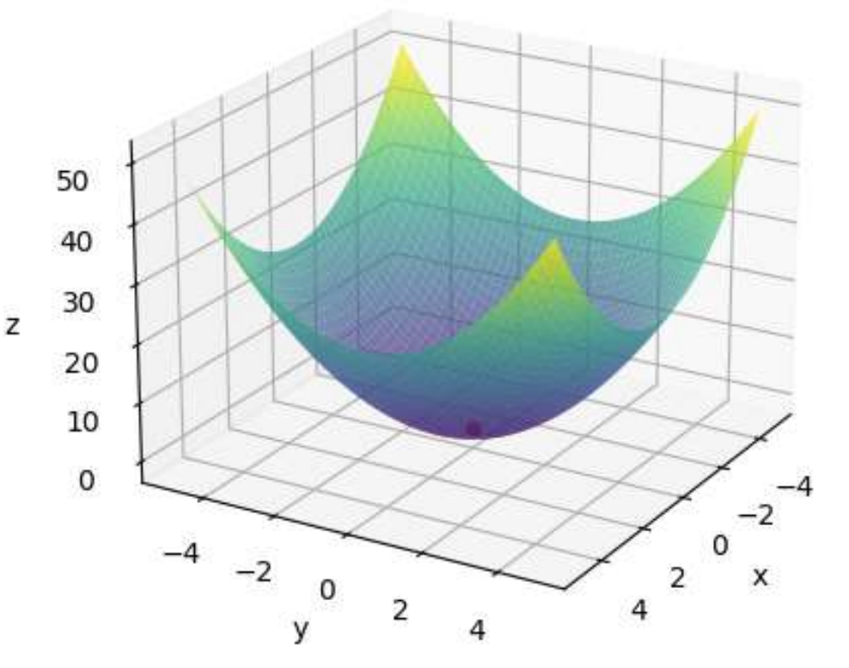

* + 1. Globalne minimum równe 0.0 w punkcie [0.0, 0.0]
    2. Maksimum globalne w punktach [-5.0, -5.0], [5.0,5.0], [-5.0, 5.0], [5.0,-5.0] dla 10 zmiennych to 250
  1. Shifted and Rotated HappyCat Function
     1. Zakres poszukiwań [-50, 50]
     2. Wykres

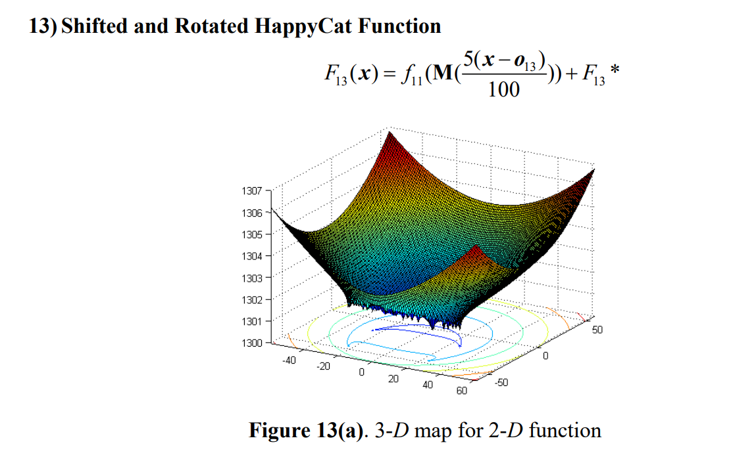

* + 1. Globalne minimum równe 1300
    2. Maksimum globalne równe 1320

# 4. Testy – Hypersphere

Podstawowa konfiguracja uruchamiania. W testach będzie zmianiane tylko selection method, cross method, i mutation method.

Obraz zawierający tekst, zrzut ekranu, Czcionka, numer

Zawartość wygenerowana przez sztuczną inteligencję może być niepoprawna. Obraz zawierający tekst, zrzut ekranu, Czcionka, numer

Zawartość wygenerowana przez sztuczną inteligencję może być niepoprawna.

# 4.1. Minimum

Wykresy dla wartości: [ Solution method: Bestsolution, Cross method: Arithmetic crossover , Mutation method: Gaussian]

Obraz zawierający tekst, linia, Wykres, zrzut ekranu

Zawartość wygenerowana przez sztuczną inteligencję może być niepoprawna.Obraz zawierający tekst, zrzut ekranu, linia, Wykres

Zawartość wygenerowana przez sztuczną inteligencję może być niepoprawna.

|  |  |  |  |  |  |  |  |  |
| --- | --- | --- | --- | --- | --- | --- | --- | --- |
| **Selection Method** | **Cross Method** | **Mutation Method** | **Średni czas** | **Średni Fitness** | **Najlepszy Fitness** | **Najgorszy Fitness** | **Najlepszy czas** | **Najgorszy czas** |
| Roulette Wheel | Arithmetic crossover | Gaussian | 0.3399 | 493.4254 | 192.0145 | 764.349 | 0.3311 | 0.3557 |
| Roulette Wheel | Arithmetic crossover | Uniform | 0.2596 | 13.8293 | 5.8489 | 21.2488 | 0.2474 | 0.2743 |
| Roulette Wheel | Linear crossover | Gaussian | 0.475 | 43.9162 | 0.0122 | 254.0829 | 0.4164 | 0.5304 |
| Roulette Wheel | Linear crossover | Uniform | 0.4391 | 7.9886 | 1.5345 | 16.9435 | 0.4114 | 0.4899 |
| Roulette Wheel | Blend crossover alpha | Gaussian | 0.4463 | 0.0018 | 0.0002 | 0.0091 | 0.4194 | 0.5016 |
| Roulette Wheel | Blend crossover alpha | Uniform | 0.4087 | 2.6055 | 0.4967 | 10.7749 | 0.3508 | 0.541 |
| Roulette Wheel | Blend crossover alpha beta | Gaussian | 0.5039 | 0.0003 | 0.0 | 0.0011 | 0.419 | 0.6412 |
| Roulette Wheel | Blend crossover alpha beta | Uniform | 0.4108 | 0.7182 | 0.0055 | 2.5469 | 0.3879 | 0.4392 |
| Roulette Wheel | Average crossover | Gaussian | 0.4033 | 786.3328 | 258.9032 | 1357.8242 | 0.361 | 0.4716 |
| Roulette Wheel | Average crossover | Uniform | 0.284 | 13.9428 | 5.7721 | 28.3354 | 0.2609 | 0.3004 |
| Best solution | Arithmetic crossover | Gaussian | 0.3942 | 96.6394 | 0.0177 | 340.407 | 0.3744 | 0.4207 |
| Best solution | Arithmetic crossover | Uniform | 0.2883 | 8.0085 | 2.9446 | 14.9956 | 0.263 | 0.3152 |
| Best solution | Linear crossover | Gaussian | 0.4688 | 3.7011 | 0.0077 | 36.4353 | 0.4329 | 0.5001 |
| Best solution | Linear crossover | Uniform | 0.4134 | 8.5287 | 0.4966 | 32.0293 | 0.3993 | 0.4316 |
| Best solution | Blend crossover alpha | Gaussian | 0.4447 | 0.0053 | 0.0002 | 0.0115 | 0.4061 | 0.4931 |
| Best solution | Blend crossover alpha | Uniform | 0.3917 | 4.2204 | 0.1565 | 16.8197 | 0.3594 | 0.432 |
| Best solution | Blend crossover alpha beta | Gaussian | 0.4908 | 0.0067 | 0.0001 | 0.0277 | 0.4351 | 0.6245 |
| Best solution | Blend crossover alpha beta | Uniform | 0.4098 | 4.2043 | 0.4618 | 15.0522 | 0.3832 | 0.4276 |
| Best solution | Average crossover | Gaussian | 0.4017 | 63.7615 | 0.0311 | 359.8101 | 0.3689 | 0.4672 |
| Best solution | Average crossover | Uniform | 0.3007 | 11.9933 | 1.1541 | 24.6078 | 0.265 | 0.3702 |
| Tournament | Arithmetic crossover | Gaussian | 0.4512 | 590.3629 | 181.0799 | 1450.4116 | 0.3948 | 0.5167 |
| Tournament | Arithmetic crossover | Uniform | 0.2951 | 15.0298 | 5.2597 | 23.2158 | 0.2674 | 0.319 |
| Tournament | Linear crossover | Gaussian | 0.5366 | 229.9578 | 0.062 | 1018.7236 | 0.4947 | 0.5943 |
| Tournament | Linear crossover | Uniform | 0.4482 | 8.843 | 2.4082 | 20.8105 | 0.4122 | 0.4996 |
| Tournament | Blend crossover alpha | Gaussian | 0.5014 | 8.7952 | 0.008 | 78.3851 | 0.4581 | 0.6166 |
| Tournament | Blend crossover alpha | Uniform | 0.4376 | 7.5689 | 0.1246 | 27.8737 | 0.3954 | 0.4816 |
| Tournament | Blend crossover alpha beta | Gaussian | 0.5767 | 18.5684 | 0.0058 | 161.0312 | 0.5128 | 0.6375 |
| Tournament | Blend crossover alpha beta | Uniform | 0.4431 | 5.0954 | 0.4578 | 13.4774 | 0.3918 | 0.4919 |
| Tournament | Average crossover | Gaussian | 0.4138 | 474.227 | 49.6744 | 940.0204 | 0.3898 | 0.457 |
| Tournament | Average crossover | Uniform | 0.3101 | 12.3917 | 2.9183 | 29.7802 | 0.2784 | 0.3544 |

# 4.2. Maximum

Wykresy dla wartości: [ Solution method: Bestsolution, Cross method: Arithmetic crossover , Mutation method: Gaussian]

Obraz zawierający tekst, Wykres, linia, diagram

Zawartość wygenerowana przez sztuczną inteligencję może być niepoprawna.Obraz zawierający tekst, linia, Wykres, zrzut ekranu

Zawartość wygenerowana przez sztuczną inteligencję może być niepoprawna.

|  |  |  |  |  |  |  |  |  |
| --- | --- | --- | --- | --- | --- | --- | --- | --- |
| **Selection Method** | **Cross Method** | **Mutation Method** | **Średni czas** | **Średni Fitness** | **Najlepszy Fitness** | **Najgorszy Fitness** | **Najlepszy czas** | **Najgorszy czas** |
| Roulette Wheel | Arithmetic crossover | Gaussian | 0.3505 | 14615.0862 | 12883.7505 | 16178.6614 | 0.3321 | 0.4108 |
| Roulette Wheel | Arithmetic crossover | Uniform | 0.26 | 14132.792 | 11121.7673 | 18093.7906 | 0.2464 | 0.312 |
| Roulette Wheel | Linear crossover | Gaussian | 0.4276 | 25000.0 | 25000.0 | 25000.0 | 0.4111 | 0.4693 |
| Roulette Wheel | Linear crossover | Uniform | 0.3774 | 25000.0 | 25000.0 | 25000.0 | 0.3595 | 0.4248 |
| Roulette Wheel | Blend crossover alpha | Gaussian | 0.4072 | 24988.6018 | 24974.8781 | 24999.2295 | 0.3893 | 0.4588 |
| Roulette Wheel | Blend crossover alpha | Uniform | 0.3481 | 24847.9119 | 24295.2433 | 24998.5404 | 0.3262 | 0.4053 |
| Roulette Wheel | Blend crossover alpha beta | Gaussian | 0.4047 | 24989.3248 | 24961.6289 | 24999.3258 | 0.4011 | 0.4088 |
| Roulette Wheel | Blend crossover alpha beta | Uniform | 0.3473 | 24695.8833 | 22935.0171 | 24999.0446 | 0.3386 | 0.389 |
| Roulette Wheel | Average crossover | Gaussian | 0.344 | 14748.5044 | 13491.3126 | 16512.1947 | 0.3279 | 0.3708 |
| Roulette Wheel | Average crossover | Uniform | 0.2515 | 14556.2895 | 13112.1971 | 16581.2411 | 0.2404 | 0.2621 |
| Best solution | Arithmetic crossover | Gaussian | 0.3372 | 17845.8564 | 15417.3282 | 20013.4811 | 0.3281 | 0.3534 |
| Best solution | Arithmetic crossover | Uniform | 0.2653 | 23801.6696 | 23632.3769 | 24110.3493 | 0.2378 | 0.3079 |
| Best solution | Linear crossover | Gaussian | 0.5358 | 24647.9257 | 22787.9993 | 25000.0 | 0.4702 | 0.7073 |
| Best solution | Linear crossover | Uniform | 0.5071 | 25000.0 | 25000.0 | 25000.0 | 0.3767 | 0.7321 |
| Best solution | Blend crossover alpha | Gaussian | 0.4375 | 24478.388 | 23158.747 | 25000.0 | 0.401 | 0.4625 |
| Best solution | Blend crossover alpha | Uniform | 0.4056 | 24915.0775 | 24758.2663 | 25000.0 | 0.3741 | 0.4361 |
| Best solution | Blend crossover alpha beta | Gaussian | 0.4704 | 24357.7666 | 23166.0809 | 25000.0 | 0.4268 | 0.5824 |
| Best solution | Blend crossover alpha beta | Uniform | 0.424 | 24910.8759 | 24655.9927 | 25000.0 | 0.3915 | 0.4602 |
| Best solution | Average crossover | Gaussian | 0.4033 | 18421.1634 | 14798.9207 | 21619.9399 | 0.3816 | 0.4323 |
| Best solution | Average crossover | Uniform | 0.2941 | 23828.7819 | 23506.6035 | 24328.0959 | 0.2533 | 0.3334 |
| Tournament | Arithmetic crossover | Gaussian | 0.42 | 18371.0667 | 15839.0376 | 20426.8701 | 0.3971 | 0.445 |
| Tournament | Arithmetic crossover | Uniform | 0.3104 | 23927.5188 | 23259.2947 | 24387.6033 | 0.2843 | 0.3397 |
| Tournament | Linear crossover | Gaussian | 0.5402 | 20856.1795 | 17546.124 | 25000.0 | 0.4918 | 0.6788 |
| Tournament | Linear crossover | Uniform | 0.457 | 24825.049 | 24645.6246 | 25000.0 | 0.4279 | 0.4802 |
| Tournament | Blend crossover alpha | Gaussian | 0.5108 | 22615.8451 | 19024.5241 | 25000.0 | 0.4408 | 0.6102 |
| Tournament | Blend crossover alpha | Uniform | 0.5091 | 24792.1765 | 24579.9553 | 24947.7401 | 0.4253 | 0.5896 |
| Tournament | Blend crossover alpha beta | Gaussian | 0.5018 | 22294.2396 | 20397.1236 | 24283.5061 | 0.4512 | 0.5955 |
| Tournament | Blend crossover alpha beta | Uniform | 0.4503 | 24827.8074 | 24629.7154 | 24974.3309 | 0.4174 | 0.4926 |
| Tournament | Average crossover | Gaussian | 0.3952 | 17783.8865 | 16816.8058 | 19013.1143 | 0.385 | 0.4223 |
| Tournament | Average crossover | Uniform | 0.3118 | 23964.1291 | 23638.2363 | 24293.0462 | 0.2767 | 0.3477 |

# 5. Testy – Shifted and Rotated HappyCat Function

Podstawowa konfiguracja uruchamiania. W testach będzie zmieniane tylko selection method, cross method, i mutation method.

Obraz zawierający tekst, zrzut ekranu, Czcionka, numer

Zawartość wygenerowana przez sztuczną inteligencję może być niepoprawna. Obraz zawierający tekst, zrzut ekranu, Czcionka, numer

Zawartość wygenerowana przez sztuczną inteligencję może być niepoprawna.

# 5.1. Minimum

Wykresy dla wartości: [ Solution method: Bestsolution, Cross method: Arithmetic crossover , Mutation method: Gaussian] Obraz zawierający tekst, Wykres, linia, diagram

Zawartość wygenerowana przez sztuczną inteligencję może być niepoprawna.Obraz zawierający tekst, zrzut ekranu, linia, Wykres

Zawartość wygenerowana przez sztuczną inteligencję może być niepoprawna.

|  |  |  |  |  |  |  |  |  |
| --- | --- | --- | --- | --- | --- | --- | --- | --- |
| **Selection Method** | **Cross Method** | **Mutation Method** | **Średni czas** | **Średni Fitness** | **Najlepszy Fitness** | **Najgorszy Fitness** | **Najlepszy czas** | **Najgorszy czas** |
| Roulette Wheel | Arithmetic crossover | Gaussian | 0.997 | 1304.5172 | 1303.7761 | 1305.2147 | 0.9778 | 1.0203 |
| Roulette Wheel | Arithmetic crossover | Uniform | 0.9477 | 1303.4693 | 1303.0136 | 1304.2756 | 0.9357 | 0.9584 |
| Roulette Wheel | Linear crossover | Gaussian | 1.1318 | 1302.1168 | 1301.8079 | 1303.1103 | 1.0988 | 1.2021 |
| Roulette Wheel | Linear crossover | Uniform | 1.0898 | 1301.9783 | 1301.7766 | 1302.3057 | 1.0718 | 1.1062 |
| Roulette Wheel | Blend crossover alpha | Gaussian | 1.096 | 1301.7861 | 1301.7583 | 1301.85 | 1.0771 | 1.1348 |
| Roulette Wheel | Blend crossover alpha | Uniform | 1.0495 | 1301.8679 | 1301.7792 | 1302.0709 | 1.0329 | 1.0679 |
| Roulette Wheel | Blend crossover alpha beta | Gaussian | 1.1136 | 1301.783 | 1301.7585 | 1301.8361 | 1.0934 | 1.134 |
| Roulette Wheel | Blend crossover alpha beta | Uniform | 1.0636 | 1301.9492 | 1301.7623 | 1302.3679 | 1.044 | 1.0963 |
| Roulette Wheel | Average crossover | Gaussian | 1.0011 | 1304.8313 | 1303.9408 | 1306.0199 | 0.9901 | 1.0161 |
| Roulette Wheel | Average crossover | Uniform | 0.9576 | 1303.4682 | 1303.0139 | 1304.393 | 0.9491 | 0.9751 |
| Best solution | Arithmetic crossover | Gaussian | 0.9924 | 1303.6124 | 1302.9096 | 1304.3286 | 0.9791 | 1.0134 |
| Best solution | Arithmetic crossover | Uniform | 0.9395 | 1301.9746 | 1301.8446 | 1302.142 | 0.9263 | 0.9479 |
| Best solution | Linear crossover | Gaussian | 1.3518 | 1303.1715 | 1302.3296 | 1303.6894 | 1.1542 | 1.5002 |
| Best solution | Linear crossover | Uniform | 1.3687 | 1301.8032 | 1301.7585 | 1301.8857 | 1.2544 | 1.5619 |
| Best solution | Blend crossover alpha | Gaussian | 1.3824 | 1301.8251 | 1301.7595 | 1301.9201 | 1.3308 | 1.517 |
| Best solution | Blend crossover alpha | Uniform | 1.2521 | 1301.7898 | 1301.7591 | 1301.8775 | 1.1814 | 1.332 |
| Best solution | Blend crossover alpha beta | Gaussian | 1.3725 | 1301.8404 | 1301.7582 | 1302.2031 | 1.2743 | 1.5242 |
| Best solution | Blend crossover alpha beta | Uniform | 1.2555 | 1301.7886 | 1301.7586 | 1301.8665 | 1.1674 | 1.4583 |
| Best solution | Average crossover | Gaussian | 1.2392 | 1303.5908 | 1302.862 | 1305.0602 | 1.1642 | 1.3916 |
| Best solution | Average crossover | Uniform | 1.2651 | 1301.9924 | 1301.8965 | 1302.1151 | 1.1162 | 1.6649 |
| Tournament | Arithmetic crossover | Gaussian | 1.3755 | 1303.3657 | 1302.9724 | 1303.9305 | 1.1806 | 1.873 |
| Tournament | Arithmetic crossover | Uniform | 1.1757 | 1302.0052 | 1301.8706 | 1302.2344 | 1.1183 | 1.3365 |
| Tournament | Linear crossover | Gaussian | 1.3608 | 1303.4125 | 1302.8861 | 1304.2914 | 1.1012 | 1.6941 |
| Tournament | Linear crossover | Uniform | 1.0866 | 1301.8663 | 1301.7663 | 1302.1184 | 1.0595 | 1.0988 |
| Tournament | Blend crossover alpha | Gaussian | 1.1346 | 1302.5902 | 1301.8382 | 1303.7873 | 1.0717 | 1.2009 |
| Tournament | Blend crossover alpha | Uniform | 1.0483 | 1301.8097 | 1301.7616 | 1301.8465 | 1.0094 | 1.121 |
| Tournament | Blend crossover alpha beta | Gaussian | 1.1556 | 1302.699 | 1302.0826 | 1303.4581 | 1.1147 | 1.21 |
| Tournament | Blend crossover alpha beta | Uniform | 1.0629 | 1301.8444 | 1301.7832 | 1301.9492 | 1.0443 | 1.1199 |
| Tournament | Average crossover | Gaussian | 0.9874 | 1303.6579 | 1302.7567 | 1304.5974 | 0.9617 | 1.0254 |
| Tournament | Average crossover | Uniform | 0.9463 | 1301.9815 | 1301.8322 | 1302.0933 | 0.9217 | 1.0088 |

# 5.2. Maximum

Wykresy dla wartości: [ Solution method: Bestsolution, Cross method: Arithmetic crossover , Mutation method: Gaussian]

Obraz zawierający tekst, Wykres, linia, diagram

Zawartość wygenerowana przez sztuczną inteligencję może być niepoprawna.Obraz zawierający tekst, linia, Wykres, diagram

Zawartość wygenerowana przez sztuczną inteligencję może być niepoprawna.

|  |  |  |  |  |  |  |  |  |
| --- | --- | --- | --- | --- | --- | --- | --- | --- |
| **Selection Method** | **Cross Method** | **Mutation Method** | **Średni czas** | **Średni Fitness** | **Najlepszy Fitness** | **Najgorszy Fitness** | **Najlepszy czas** | **Najgorszy czas** |
| Roulette Wheel | Arithmetic crossover | Gaussian | 0.9949 | 1315.7488 | 1314.6528 | 1316.811 | 0.9812 | 1.0238 |
| Roulette Wheel | Arithmetic crossover | Uniform | 0.9853 | 1315.9832 | 1314.6859 | 1316.6565 | 0.94 | 1.1432 |
| Roulette Wheel | Linear crossover | Gaussian | 1.2173 | 1321.1156 | 1320.3515 | 1321.8809 | 1.1158 | 1.407 |
| Roulette Wheel | Linear crossover | Uniform | 1.0912 | 1321.9075 | 1321.8658 | 1321.9121 | 1.0694 | 1.143 |
| Roulette Wheel | Blend crossover alpha | Gaussian | 1.111 | 1321.3132 | 1320.4606 | 1321.8356 | 1.089 | 1.1406 |
| Roulette Wheel | Blend crossover alpha | Uniform | 1.0585 | 1321.3039 | 1320.3217 | 1321.7607 | 1.036 | 1.0924 |
| Roulette Wheel | Blend crossover alpha beta | Gaussian | 1.1436 | 1321.5188 | 1320.6318 | 1321.9088 | 1.099 | 1.2122 |
| Roulette Wheel | Blend crossover alpha beta | Uniform | 1.1734 | 1321.4028 | 1320.1155 | 1321.8945 | 1.0814 | 1.3019 |
| Roulette Wheel | Average crossover | Gaussian | 1.01 | 1315.6058 | 1313.3303 | 1318.0807 | 0.983 | 1.0472 |
| Roulette Wheel | Average crossover | Uniform | 0.9634 | 1316.3753 | 1315.4491 | 1317.3156 | 0.9382 | 1.0005 |
| Best solution | Arithmetic crossover | Gaussian | 1.0009 | 1317.6256 | 1315.8288 | 1320.5458 | 0.9872 | 1.0175 |
| Best solution | Arithmetic crossover | Uniform | 0.9523 | 1321.2442 | 1320.8566 | 1321.6034 | 0.9332 | 0.9774 |
| Best solution | Linear crossover | Gaussian | 1.1298 | 1318.4998 | 1316.987 | 1320.0062 | 1.1048 | 1.19 |
| Best solution | Linear crossover | Uniform | 1.093 | 1321.8147 | 1321.5473 | 1321.9005 | 1.05 | 1.221 |
| Best solution | Blend crossover alpha | Gaussian | 1.1227 | 1321.3138 | 1320.6265 | 1321.8809 | 1.0786 | 1.2519 |
| Best solution | Blend crossover alpha | Uniform | 1.124 | 1321.8275 | 1321.6575 | 1321.9098 | 1.0339 | 1.2673 |
| Best solution | Blend crossover alpha beta | Gaussian | 1.2035 | 1321.4715 | 1320.8243 | 1321.8809 | 1.1701 | 1.2954 |
| Best solution | Blend crossover alpha beta | Uniform | 1.1409 | 1321.8542 | 1321.6298 | 1321.9094 | 1.1115 | 1.2513 |
| Best solution | Average crossover | Gaussian | 1.0785 | 1317.0795 | 1316.047 | 1318.6743 | 1.0258 | 1.2909 |
| Best solution | Average crossover | Uniform | 1.0198 | 1321.0214 | 1320.3526 | 1321.4854 | 0.9907 | 1.0765 |
| Tournament | Arithmetic crossover | Gaussian | 1.0913 | 1317.4677 | 1316.0009 | 1318.7715 | 1.0603 | 1.1367 |
| Tournament | Arithmetic crossover | Uniform | 1.0234 | 1321.2377 | 1320.7875 | 1321.5349 | 1.0033 | 1.0475 |
| Tournament | Linear crossover | Gaussian | 1.2223 | 1317.6165 | 1316.1007 | 1319.9701 | 1.2115 | 1.2364 |
| Tournament | Linear crossover | Uniform | 1.1801 | 1321.6402 | 1321.309 | 1321.9101 | 1.1578 | 1.2219 |
| Tournament | Blend crossover alpha | Gaussian | 1.197 | 1319.7512 | 1317.9761 | 1320.7138 | 1.1585 | 1.2378 |
| Tournament | Blend crossover alpha | Uniform | 1.1403 | 1321.4846 | 1321.1146 | 1321.7606 | 1.1234 | 1.1724 |
| Tournament | Blend crossover alpha beta | Gaussian | 1.2259 | 1319.2804 | 1317.1251 | 1321.2492 | 1.1968 | 1.2776 |
| Tournament | Blend crossover alpha beta | Uniform | 1.162 | 1321.6251 | 1321.1853 | 1321.874 | 1.1409 | 1.2079 |
| Tournament | Average crossover | Gaussian | 1.079 | 1317.3283 | 1314.5945 | 1319.1617 | 1.0535 | 1.1302 |
| Tournament | Average crossover | Uniform | 1.0273 | 1321.296 | 1321.0767 | 1321.5737 | 1.01 | 1.0585 |

# 6. Porównanie wyników osiągniętych poprzez klasyczną oraz rzeczywistą reprezentacje

Testy wykonywane dla 500 epok

# 6.1 Hypersphere

# 6.1.1 Minimum:

|  |  |  |
| --- | --- | --- |
| **Metryka** | **Rzeczywista** | **Binarna** |
| Średni czas | 0,41295 | 4,014025 |
| Średni fitness | 97,82234 | 0,003458 |
| Najlepszy fitness | 23,72856333 | 3,32E-05 |
| Najgorszy fitness | 235,3347167 | 0,025407 |

# Maximum

|  |  |  |
| --- | --- | --- |
| **Metryka** | **Rzeczywista** | **Binarna** |
| Średni czas | 0,400173333 | 3,851222 |
| Średni fitness | 22134,6599 | 249,761 |
| Najlepszy fitness | 20967,81839 | 249,4008 |
| Najgorszy fitness | 23158,67018 | 249,9336 |

# 6.2 Shifted and Rotated HappyCat Function

# 6.2.1 Minimum

|  |  |  |
| --- | --- | --- |
| **Metryka** | **Rzeczywista** | **Binarna** |
| Średni czas | 1,14002 | 5,3356 |
| Średni fitness | 1302,546283 | 1301,797 |
| Najlepszy fitness | 1302,21911 | 1301,763 |
| Najgorszy fitness | 1303,02796 | 1301,907 |

# 6.2.2 Maximum

|  |  |  |
| --- | --- | --- |
| **Metryka** | **Rzeczywista** | **Binarna** |
| Średni czas | 1,098753333 | 6,922703 |
| Średni fitness | 1319,82516 | 1321,734 |
| Najlepszy fitness | 1318,84976 | 1321,3 |
| Najgorszy fitness | 1320,679087 | 1321,893 |

# 7. Podsumowanie

Dla funkcji Hypersphere (Minimum):

* Reprezentacja binarna uzyskuje znacznie lepsze wyniki jakościowe – średni, najlepszy i najgorszy fitness są o wiele niższe, co oznacza lepsze rozwiązania przy problemie minimalizacji.
* Reprezentacja rzeczywista jest szybsza, ale osiąga znacznie gorsze wartości funkcji celu.

Dla Hypersphere (Maximum):

* Reprezentacja binarna znów osiąga lepszy wynik jakościowy – wartości fitness są bliskie optimum.
* Rzeczywista jest nieco szybsza, ale różnice w czasie są niewielkie względem znacznej straty jakości.

Przy wydłużeniu liczby epok do 1500, reprezentacja rzeczywista zaczyna osiągać wyniki zbliżone do binarnej